PROJETO DE LEI Nº 44/2021
Data: 08 de dezembro de 2021

Ementa: altera a Lei nº 4.665, de 22 de maio de 2014, que dispõe sobre a concessão de auxílio-alimentação aos servidores do Poder Legislativo Municipal.

Os Vereadores que abaixo subscrevem, no uso de suas atribuições legais, e tendo por base o que preceitua o Artigo 157, § 1º, inciso I, do Regimento Interno desta Casa de Leis, apresentam o seguinte Projeto de Lei, que passa a vigorar com a seguinte redação:

“A Câmara Municipal de Marechal Cândido Rondon, Estado do Paraná, aprovou a seguinte LEI:

Art. 1º A Lei nº 4.665, de 22 de maio de 2014, passa a vigorar com as seguintes alterações:

Art. 3º O auxílio-alimentação será concedido em pecúnia, por dia trabalhado.
Parágrafo único. O servidor que acumule cargos na forma da Constituição fará jus à percepção de um único auxílio-alimentação, mediante opção.

Art. 4º (...)
II – Configurado como rendimento tributário.

Art. 2º Esta Lei entra em vigor em 01 de janeiro de 2022.

NESTES TERMOS, PEDEM DEFERIMENTO.
Plenário Ariovaldo Luiz Bier, em 08 de dezembro de 2021.

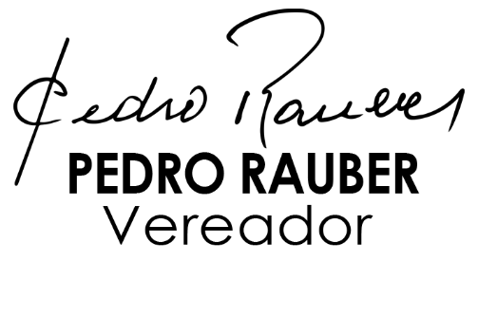
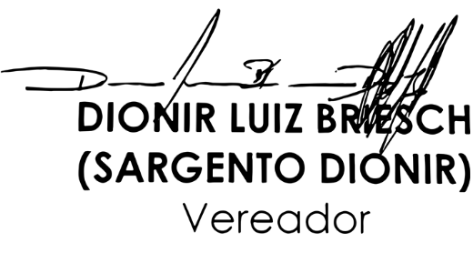

MENSAGEM E EXPOSIÇÃO DE MOTIVOS AO PROJETO DE LEI Nº 44/2021
Data: 08 de dezembro de 2021

Senhores Vereadores,

Como já é de conhecimento, através da reforma trabalhista concretizada através da Lei nº 13.467 de 13 de julho de 2017, houve alteração quanto a incidência da contribuição previdenciária do auxílio-alimentação paga através de dinheiro. Este Poder Legislativo deposita tal vantagem no contracheque do servidor.

Após este comando legal, a Receita Federal deflagrou o processo administrativo para reaver os valores que não incidiram referida contribuição após a promulgação da legislação, como ocorreu com o Município de Marechal Cândido Rondon. Com o objetivo de corrigir distorções, foi apresentado o Projeto de Lei nº 50/2021 do Poder Executivo Municipal.

Desta forma, há a necessidade de adequar a legislação aplicável neste parlamento, com o objetivo de efetivar a contribuição previdenciária no auxílio alimentação pago aos servidores.

Assim, para evitar possíveis ações da União em face desta Casa de Leis propomos o presente Projeto de Lei.

Sabedor da necessidade e urgência da matéria, contamos com o apoio e aprovo dos nobres pares.

NESTES TERMOS, PEDEM DEFERIMENTO.
Plenário Ariovaldo Luiz Bier, em 08 de dezembro de 2021.

